Муниципальное учреждение дополнительного образования
«Районный центр детского творчества «Исток» с. Визинга

Детская учебно-исследовательская конференция
«Творчество по – коми»
Тема:
Менам радейтана АКАНЬ

Выполнили:
Кинева Ирина
Некрасова Алина
Парначева Ульяна

Объединение: «Текстильная игрушка»
Пдо: Чеглецова Лариса Петровна

2017 г.
Оглавление
- Введение………………………………………………………………..3
- Основная часть…………………………………………………………4
- Заключение……………………………………………………………..5
- Список источников…………………………………………………….6
- Приложение 1…………………………………………………………..7
- Приложение 2…………………………………………………………..8

Введение
В этом году в РЦДТ был создан разговорник «Говорим по коми». Нам предложили пополнять этот разговорник в течение года. В этом месяце весь центр работает над пополнением раздела «Творчество по коми». Наше объединение «Текстильная игрушка» решило принять участие в этой работе. Мы считаем, что было бы интересно узнать, как на коми языке звучат те слова, которыми мы постоянно пользуемся на наших занятиях. Так же мы решили узнать о коми куклах. Чем в детстве играли наши прапрабабушки. Интересные факты, которые мы узнали во время работы над этой темой, мы решили разместить в разговорнике Центра. Мы считаем, что вся эта информация будет интересна и для других учащихся нашего центра. Мы мало знаем о культуре и традициях нашего народа, наш родной язык. Вся собранная общими усилиями информация поможет нам узнать обо всем этом больше.
Гипотеза:
Мы выдвинули гипотезу, что наши прапрабабушки, так же как и мы играли в куклы и эти куколки были очень похожи на наши современные.
Цель:
Провести исследование кукол коми народа и пополнить разговорник Центра «Говорим по Коми» словами, используемыми при изготовлении кукол.
Задачи:
1. Найти перевод с русского языка на коми методом опроса и поиска в словаре:
- названий инструментов, используемых при изготовлении куклы;
- перевод слова кукла;
2. Узнать о куклах коми народа;
3. Поделиться с другими учащимися Центра найденной информацией;
4. Оформить одну из страниц разговорника в разделе «Творчество по коми».
Методы исследования:
- Опрос работников и учащихся центра для перевода необходимых слов на коми язык.
- Поиск перевода слов с русского на коми язык в словаре.
- Изучение и анализ литературы о коми куклах.
- Анализ и синтез всех полученных результатов.

Основная часть
В начале своей работы мы провели опрос среди учащихся Центра по поводу переводов слов иголка, ножницы, нитка, кукла. После этого мы нашли в словарях следующие переводы: иголка – ем; ножницы – шыран, ножич, нитка – сунис, кукла – акань. Перевод мы оформили на странице разговорника Центра. После этого мы приступили к подтверждению нашей гипотезы о том, что куклы наших прапрабабушек были похожи на наши куклы, которыми мы играем сегодня. Мы начали поиск информации по куклам коми народа (Акань). Все, что показалось нам интересным о коми акань мы разместили в нашей работе.
Первоначальное значение слова Акань – «маленькая игрушечная сестренка, женщина». У каждой девочки было столько кукол, сколько человек в семье ребенка. Куклам не давали имен членов семьи, чтобы обезопасить живых, исключить возможность порчи и сглаза. На территории Коми женщины с помощью тряпичных акань избавлялись от наваждения плохих снов: женщины рассказывали друг другу свои сны, а потом специально сшитых для этого тряпичных акань прятали под деревом.
В одних источниках пишется, что для изготовления кукол и одежды для них использовали только новые ткани. По поверьям коми одежда, пропитанная запахом живого человека, является его вуджöр - тенью.
В других же источниках наоборот, говорится, что ткань для изготовления куклы шили из лоскутков старого человека и обязательно доброго.
У северных коми девочки бережно хранили кукол в специальных меховых сумках – падко, у южных коми – в берестяных коробах вместе с пуговицами и лоскутками, из которых шили кукол. Впоследствии, повзрослев, девушка передавала свое кукольное хозяйство младшей сестре или своей дочери. Долгое время куклам не рисовали лицо, опасаясь того, что кукла могла ожить и сделаться опасной для человека. Лицо у кукол обозначалось белым либо светлым фоном, или разноцветными полосками ткани. При этом, как правило, черты лица не детализировались, лишь в 20-30 годы, когда в среде сельских детей стали популярны акань, скрученные из бумаги, на игрушечных лицах стали прорисовывать сажей или карандашом глаза, нос и рот. Показательно в этом плане поверье: если дети будут играть акань с глазами, "стоячими" как у колдунов, то могут сами ослепнуть или принесут в дом несчастье.
Во многих местностях кукла акань делалась из гусиных и утиных клювов. Головы уток служили одними из самых простых материалов для изготовления кукол. При разделывании утки отрезалась голова со шкуркой, внутренность очищалась и голова высушивалась. Такие куклы не имеют ног, рук, лица. У них не должно быть никаких черт человеческого тела. Это простой свёрток с утиным клювом. Голова с гусиным клювом или большим утиным представляла куклу - мужского пола, с клювом утки средних размеров - женского. А маленькие утиные головки были куклами-детьми. (Приложение 1, рис. 1-3)
Когда появлялась возможность использовать лоскутки тканей, куколок (акань) делали из бумаги и из кусочков ткани. Мастерили кукол молча, не отвлекаясь, вкладывая в куклу свою положительную энергию. Одежда на таких аканях либо сшивалась, либо нет. По поверьям, если куклу сделать с использованием ножниц и иголок, жизнь у её владельца будет «колотая» и «резаная». Ткань не резали, а рвали. Лоскутки не сшивали, а связывали нитками. Девочки под руководством матери или бабушки обучались шить и украшать одежду разными узорами и лентами. (Приложение 1, рис.4)
Куклы – скрутки были очень популярны.
Куклы-скрутки - удивительные создания, для изготовления которых нужно иметь лишь несколько лоскутков, кусочки тесьмы и нитки. Ни иголка, ни ножницы не пригодятся нам в этой затее. Куклотерапия давно известна современным психологам и широко используется и у нас, и за рубежом. Работа с куклой помогает женщине раскрыться, ощутить свою женственность, проявить любовь и заботу о самых дорогих людях. Узелок за узелком уходят прочь суета и усталость, душа наполняется светом, и чувствуется прикосновение к чему-то волшебному. Рождение куклы и есть самое настоящее волшебство. В наше время мастерицы делают скрутку даже из фантиков. (Приложение 1, рис.5)

Заключение
Проанализировав литературу о коми акань мы пришли к выводу, что коми куклы совсем не были похожи на наши современные. Наша гипотеза не подтвердилась. Мы нашли интересную информацию о коми акань. Так же в результате нашей исследовательской работы мы смогли найти переводы слов с русского на коми язык и оформили страницу для разговорника «Говорим по коми». (Приложение 2) На ней мы разместили переводы названий инструментов, которые мы можем использовать при изготовлении коми акань, написали про акань интересные факты. В результате своей исследовательской работы мы узнали, в какие куклы играли дети в давние времена, из чего эти куклы были изготовлены.

Список источников:
1. Дети в традиции. Традиции в детях. Материалы Межрегионального научно-практического семинара. г. Сыктывкар, 2009 г.
2. Исследовательская работа «История появления куклы.
Кукла-скрутка, ее прошлое и настоящее». Лаврик Д.О. МОШИ ЯШИС(П) ОО, с. Яр-Сале. 2011 – 2012 учебный год.
3. Куклы – обереги http://www.liveinternet.ru/users/5044159/post370349599/
4. Мифология коми. Энциклопедия уральских мифологий. http://www.komi.com/Folk/myth
5. Программа формирования целостного восприятия детьми национально-культурных традиций коми посредством изготовления народной куклы «Менам радейтана акань» - «Моя любимая кукла». Растягаева Е.Н. г. Нарьян-Мар, 2007 г.
6. Мультиурок/Сайты учителей/http://multiurok.ru/mir-tvor/files/poiasnitiel-naia-zapiska-6.html
7. Учебно-методический кабинет. Кукла из фантиков своими руками./http://ped-kopilka.ru/blogs/iraida-anatolevna-tolstopjatova/master-klas-kukly-byvayut-raznye.html

(Приложение 1)
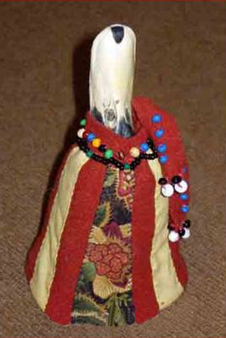
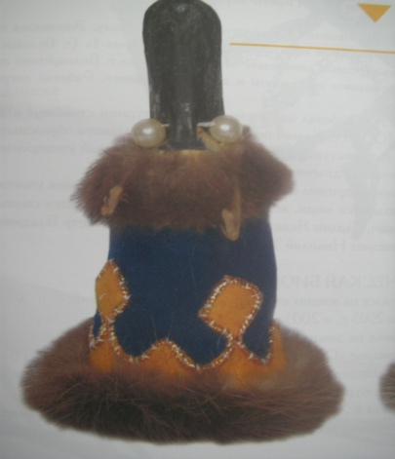
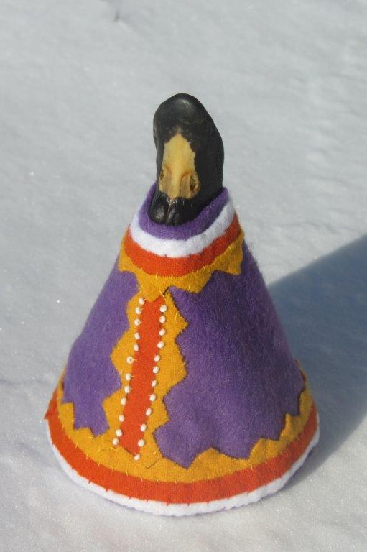

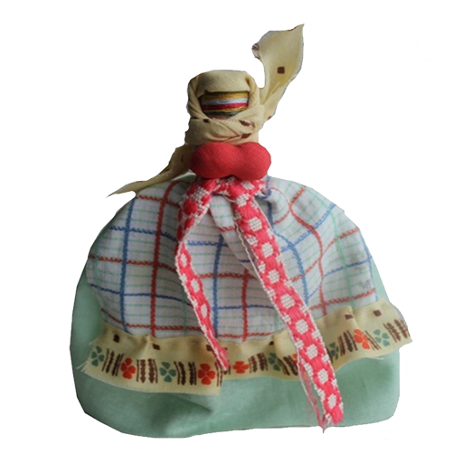
(рис.1-3)

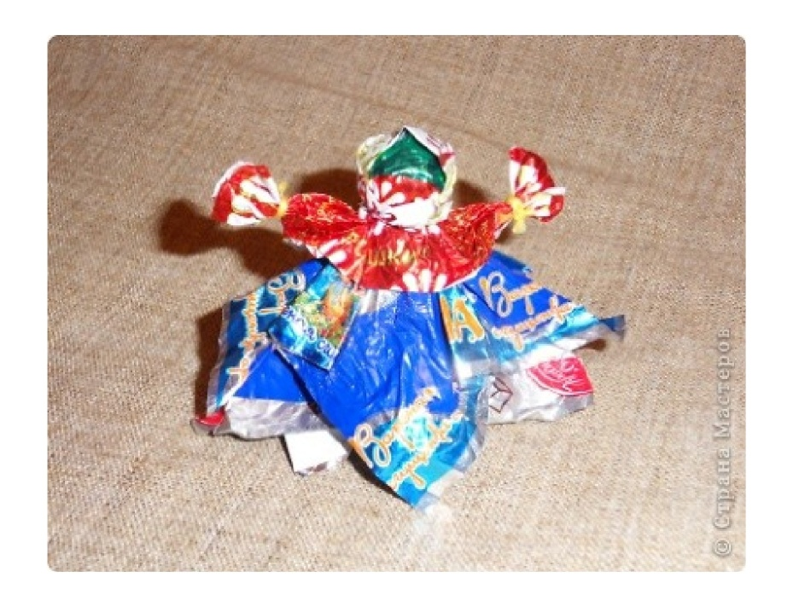
(рис.4) (рис.5)

(Приложение 2)
На занятиях мы используем:
ЕМ –иголка
СУНИС - нитка
ШЫРАН, НОЖИЧ - ножницы
Мы делаем:
АКАНЬ – кукла
Акань – «маленькая игрушечная сестренка, женщина» (рис.1).
У каждой девочки было столько кукол, сколько человек в семье ребенка. Куклам не давали имен членов семьи, чтобы обезопасить живых, исключить возможность порчи и сглаза.
Кукол изготавливали из лоскутков одежды старого человека и обязательно доброго. По поверьям коми одежда, пропитанная запахом живого человека, является его вуджöр - тенью.
Рис.1
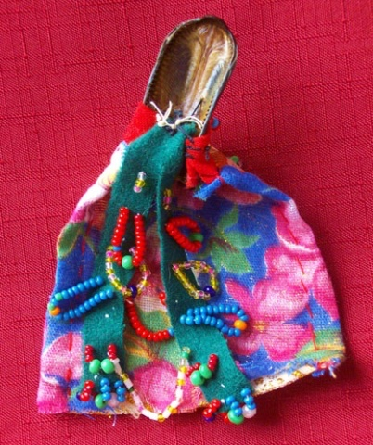
У северных коми девочки бережно хранили кукол в специальных меховых сумках – падко, у южных коми – в берестяных коробах вместе с пуговицами и лоскутками, из которых шили кукол.
Повзрослев, девушка передавала свое кукольное хозяйство младшей сестре или своей дочери.
Долгое время куклам не рисовали лицо, опасаясь того, что кукла могла ожить и сделаться опасной для человека. Лицо у кукол обозначалось белым либо светлым фоном, или разноцветными полосками ткани.
Рис.2
Ткань для изготовления кукол не резали, а рвали.
Лоскутки не сшивали, а связывали нитками. По поверьям, если куклу сделать с использованием ножниц и иголок, жизнь у её владельца будет «колотая» и «резаная».
Во многих местностях кукла акань делалась из гусиных и утиных клювов (рис 2).
В наше время мастерицы делают скрутку даже из фантиков.
Объединение: Текстильная игрушка
ПДО: Чеглецова Л.П.

